**РОССИЙСКОЙ ФЕДЕРАЦИИ**

Федеральное государственное автономное образовательное учреждение

высшего образования

«Санкт-Петербургский политехнический университет Петра Великого»

(ФГАОУ ВО «СПбПУ»)

**Институт среднего профессионального образования**

**Отчёт по лабораторной работе №6**

**по учебной дисциплине «МДК04.02»**

**Тема: «Установка и настройка антивируса. Проверка работоспособности»**

Выполнил студент

группы 219/21

Чиликин Александр Александрович

Преподаватель

Иванова Дарья Васильевна

Санкт-Петербург,

2025

**Цель работы:**

Изучить особенности работы различных антивирусов. Получить навыки выбора, установки, настройки и проверки антивирусов

**Задачи:**

Скачать два различных антивируса из интернета (установить поочереди)

Настроить антивирусы

Загрузить тестовый вирус

Сравнить работу двух антивирусов

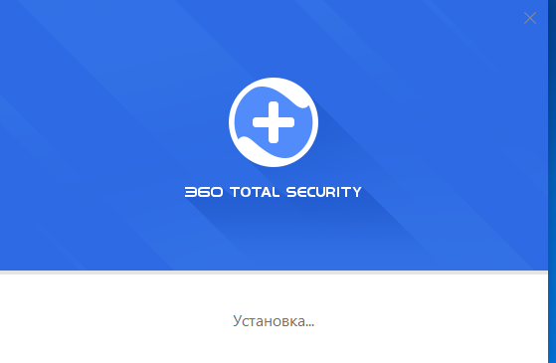

Устанавливаем

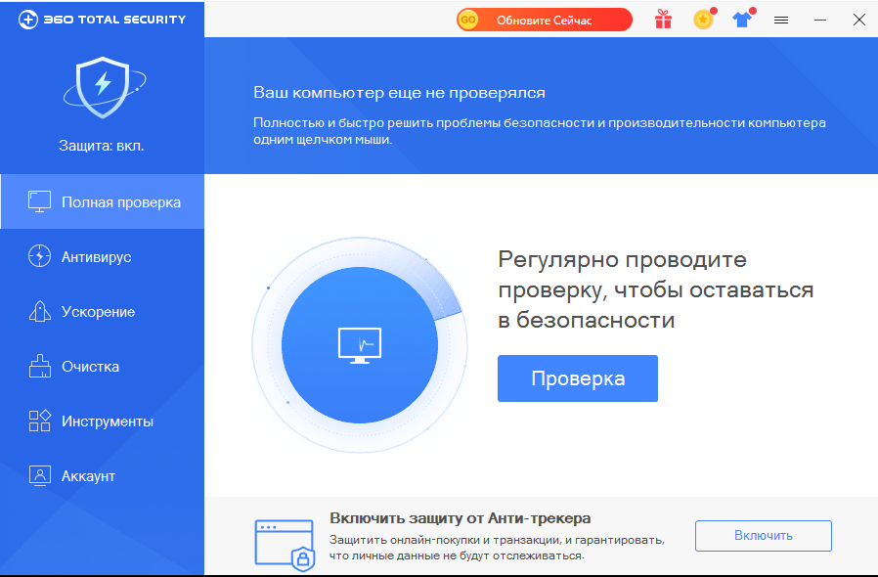

Установка завершена

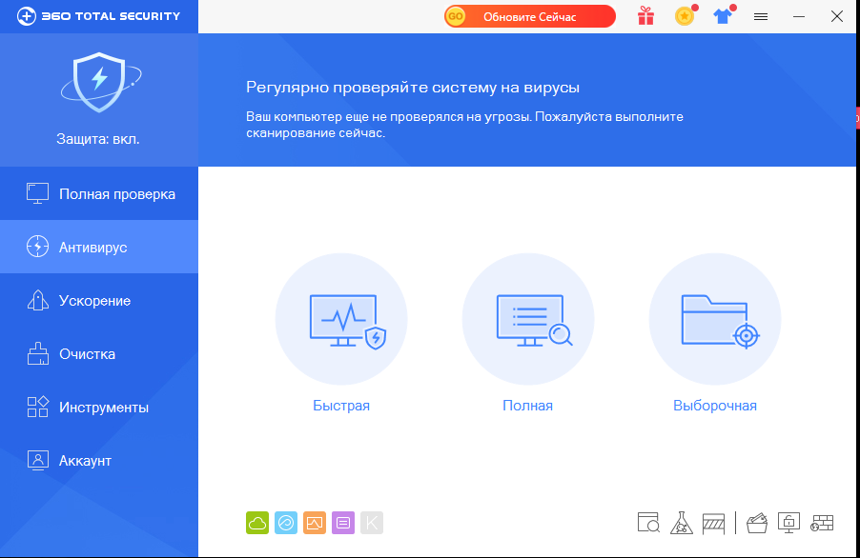

Способы проверки системы

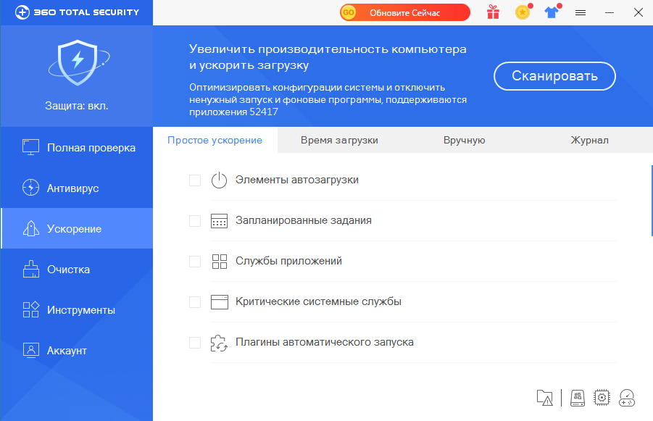

Оптимизация пк

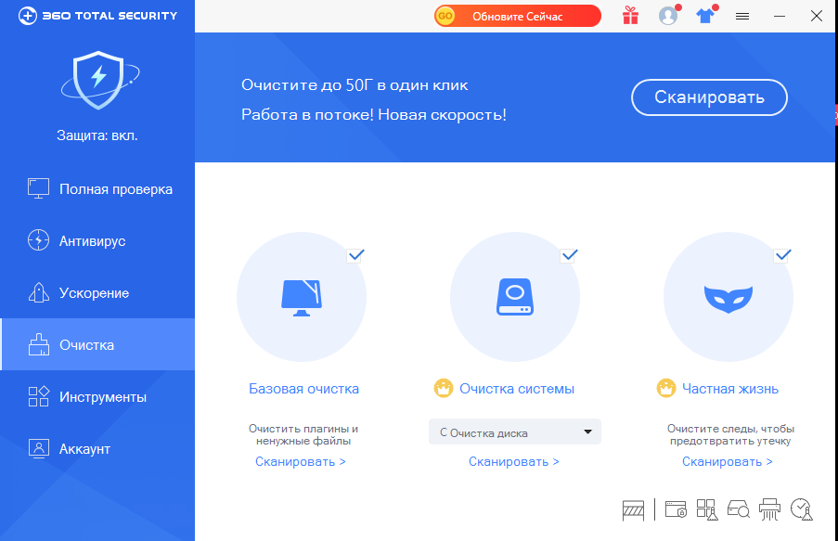

Отчистка данных

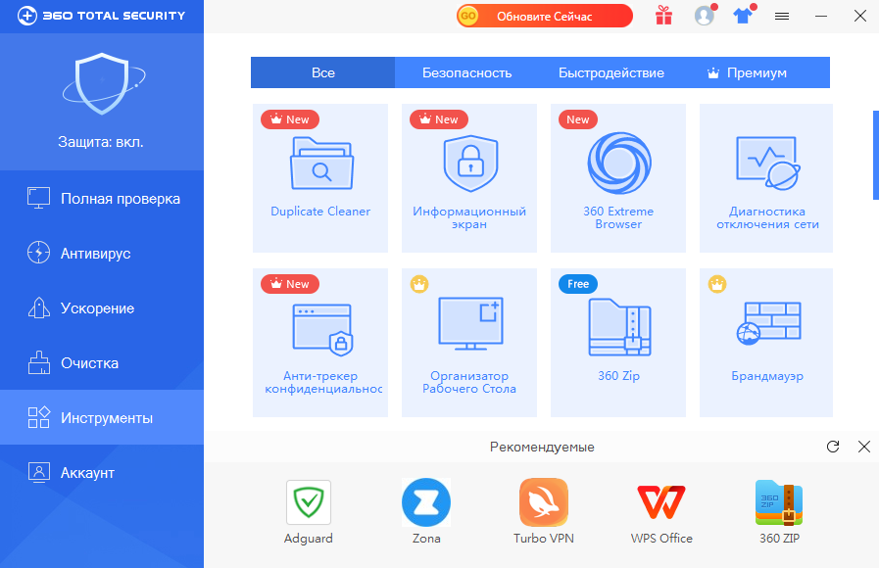

Инструменты

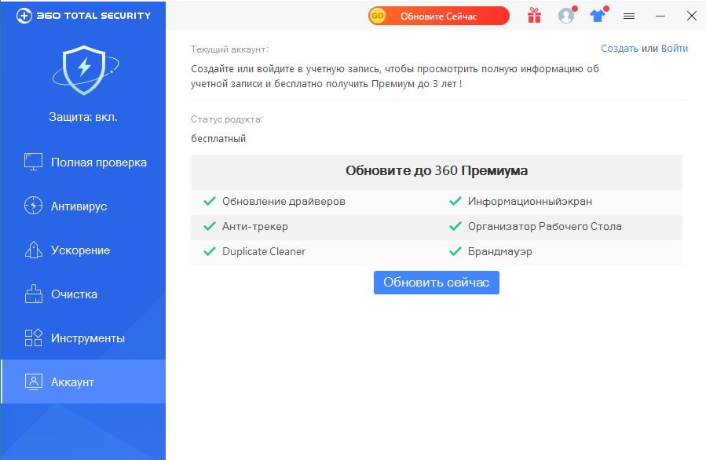

Аккаунт

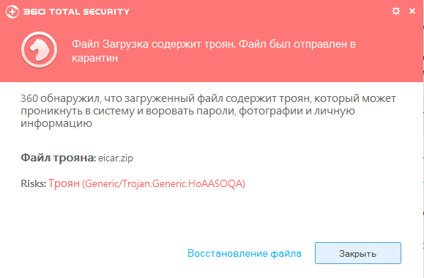

При попытке установки(запуска) вируса выводиться информационное окно о возможных угрозах

**AVIRA**

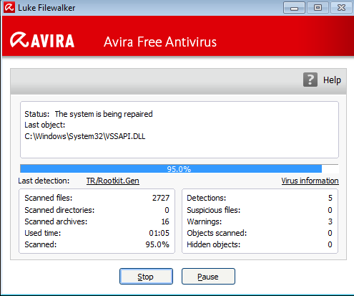

Avira проверяет систему

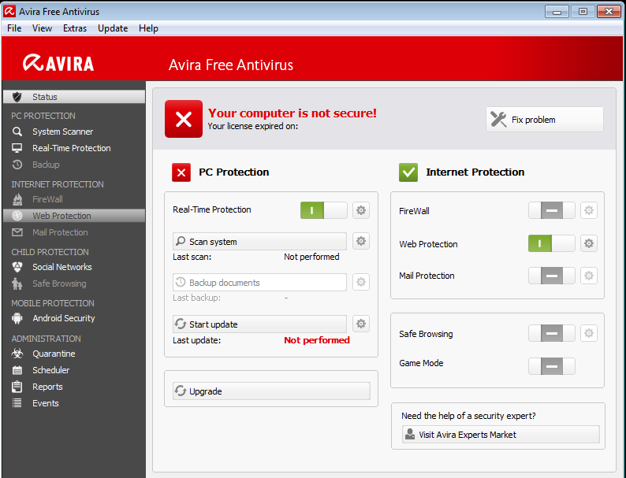

Основное меню



Сканер системы

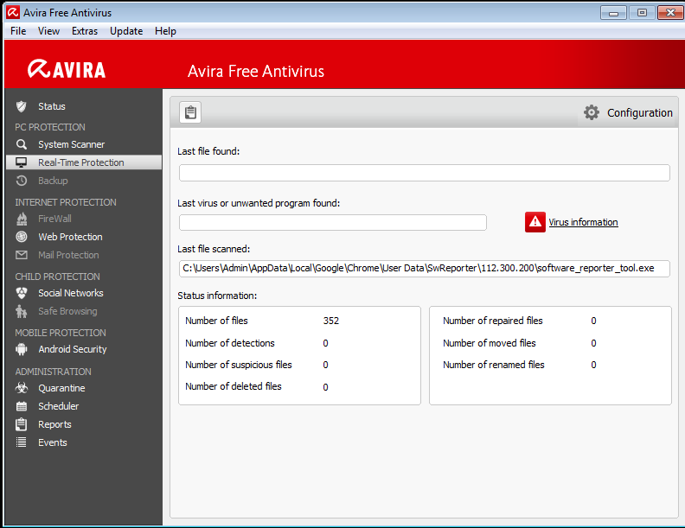

Защита в реальном времени

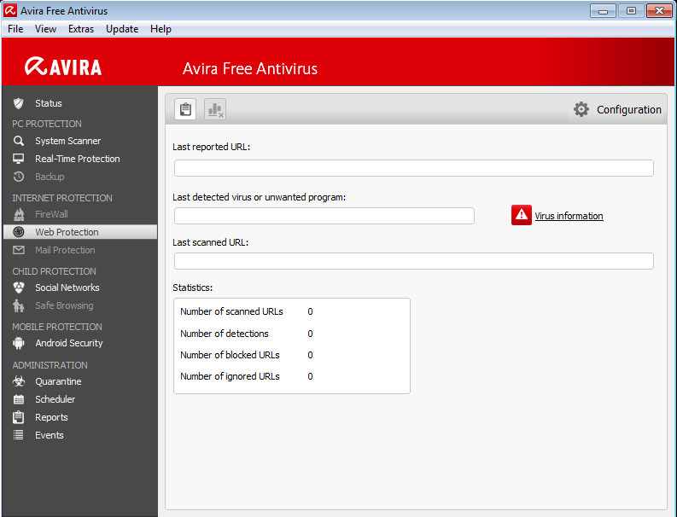

Защита сайтов

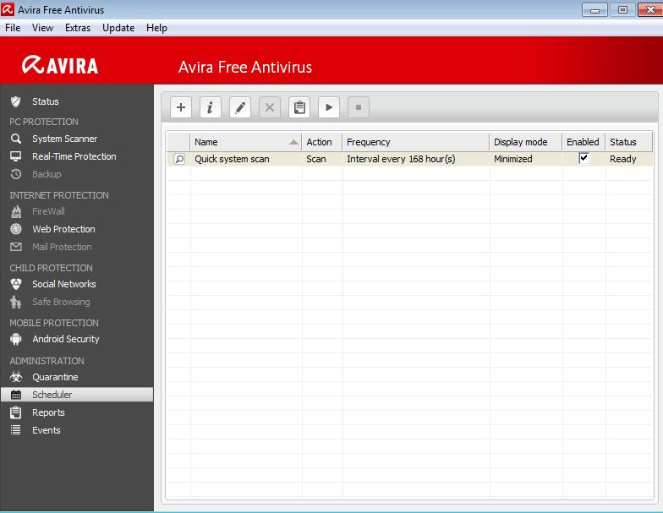

Очередь, события и т.д.

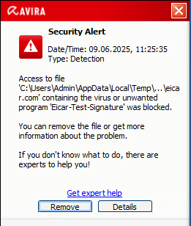

При запуске eicar антивирус заблокировал попытку

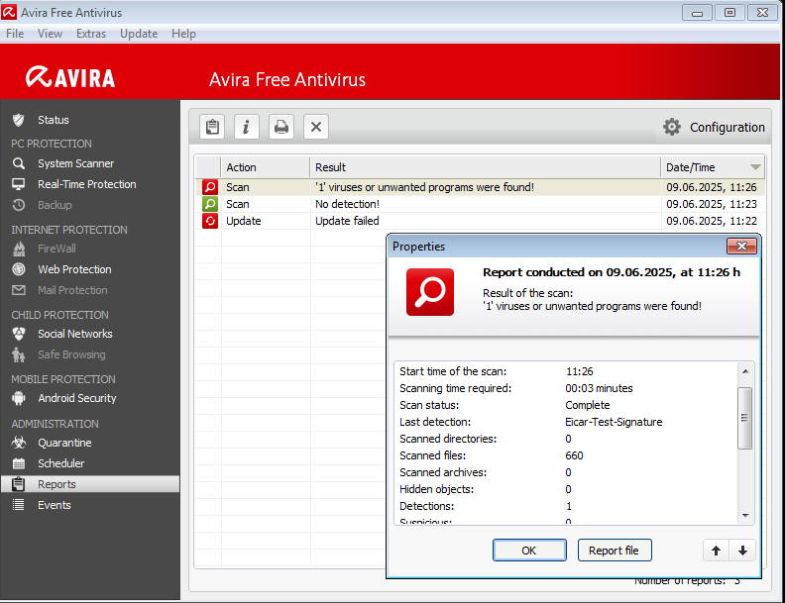

Более подробная информация

Сравнительная хар-ка антивирусов

|  |  |  |
| --- | --- | --- |
| Характеристика | 360 Total Security | Avira |
| Скорость сканирования | Быстрая | Средняя |
| Возможность тонкой настройки | Имеется (Можно настраивать глубину сканирования, режимы и т.д.) | Нет |
| Обнаружение eicar-а | Обнаружил при загрузке из браузера и удалил | Обнаружил только при попытке запуска уже скачанного файла, вывел подробную информацию и удалил |

**Вывод:**

Изучил особенности работы антивирусов 360 Total Security и Avira. Получил навыки выбора, установки, настройки и проверки этих антивирусов.